Data: 20.04. – 24.04.2020 r.

Tematyka tygodnia: Dbamy o Ziemię

Informacja dla rodziców

Drodzy Rodzice, informujemy o możliwości wydrukowania dzieciom kart pracy.

Karty pracy w formacie pdf pobieramy ze strony:
https://flipbooki.mac.pl/przedszkole/druk/ksplus-6l-kp-cz4.pdf

Czytam, piszę, liczę pod adresem:
https://flipbooki.mac.pl/przedszkole/druk/kolorowy_start_zplusem_6latek_czytam_pisze_licze.pdf

Książka, tylko z możliwością odczytu pod adresem:
https://flipbooki.mac.pl/przedszkole/kolorowy_start_zplusem_6latek_ksiazka/mobile/index.html#p=67

Wyprawka plastyczna pod adresem:
https://flipbooki.mac.pl/przedszkole/druk/ksplus-6l-wyp.pdf

Jeżeli w kartach pracy pojawi się informacja o naklejkach, to zadanie proszę uzupełnić wpisując literę, cyfrę lub rysując obrazek.
Dziękuję Państwu za pomoc i wyrozumiałość w tej trudnej dla nas wszystkich sytuacji.
W razie pytań proszę o kontakt mailowy: ps6pszczolki@wp.pl

Data: 20.04.2020 r. – poniedziałek

Temat zajęć: Ż jak żaba

- Oglądanie obrazków, zdjęć, albumów, książek przedstawiających roślinność Polski, ze szczególnym zwróceniem uwagi na lasy.

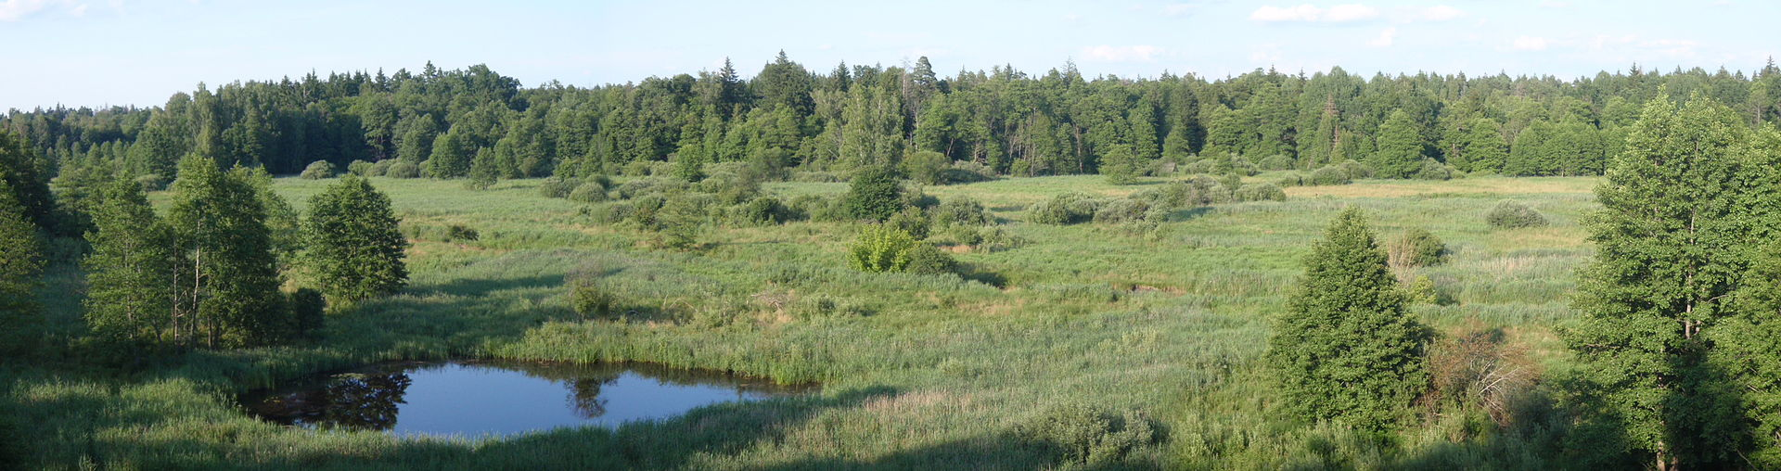
Białowieski Park Narodowy

Lasy są nazywane płucami Ziemi, bo produkują tlen, którym oddychamy, zatrzymują także pył i kurz, oczyszczając powietrze. Lasy to też domy zwierząt i teren, gdzie rośnie wiele roślin. Są również miejscem relaksu i odpoczynku dla nas, ludzi. Możemy w nich zbierać grzyby, jagody, poziomki, jeżyny, maliny… Z wybranych przez leśników drzew, po ich ścięciu i wysuszeniu, robimy meble, podłogi, a nawet domy. Drzewa iglaste (sosna, jodła, świerk) wydzielają olejki eteryczne, a z ich żywicy robi się syropy.
Obecność rozłożystych koron wpływa na warunki panujące poniżej. Dlatego w lesie można wyróżnić cztery główne piętra
- piętro koron drzew
- piętro podszytu
- piętro runa leśnego
- ściółkę leśną.

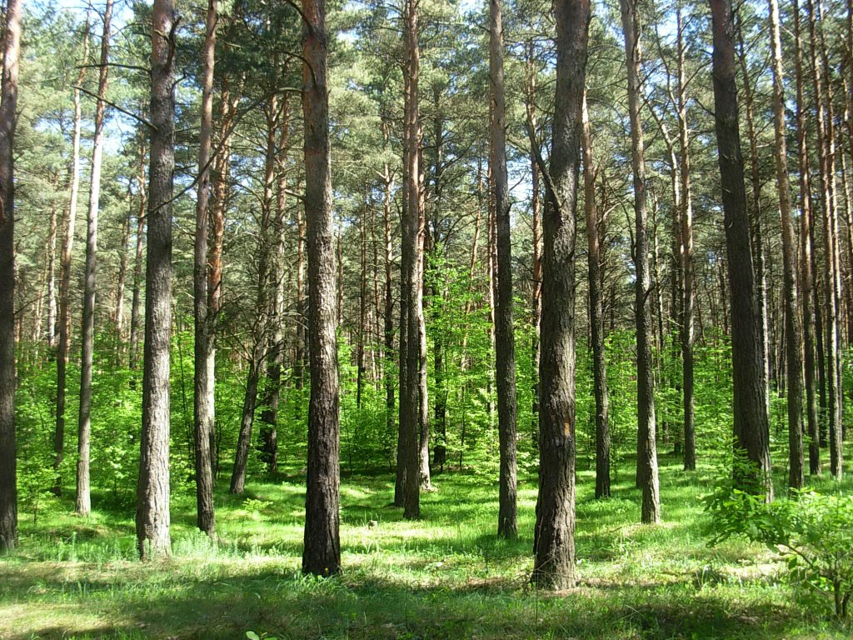Puszcza Bydgoska
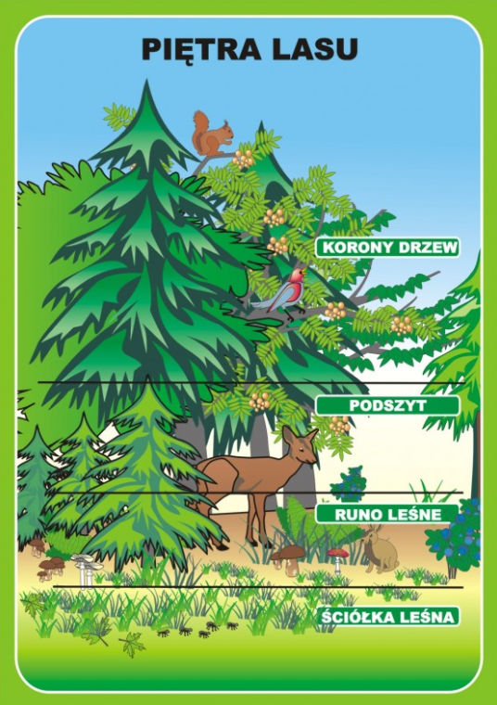

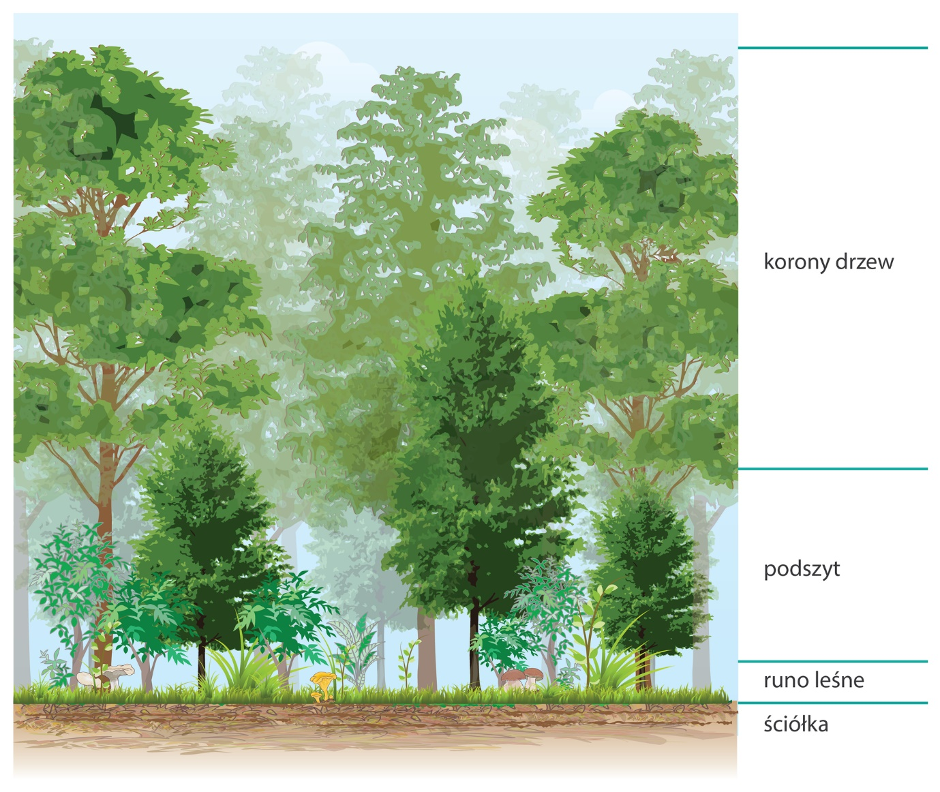

- Oglądanie filmu edukacyjnego pt. „Co to jest las?”.
Oglądanie przez dziecko filmu edukacyjnego, a następnie przeprowadzenie z dzieckiem rozmowy kierowanej na temat lasu.

https://www.youtube.com/watch?v=31z7hEiIDVs

Pytania:
- Co to jest las?
- Co rośnie w lesie?
- Jakie zwierzęta żyją w lesie?
- Ile mamy pięter w lesie i jakie? Postaraj się samodzielnie wymienić.

- Ćwiczenia oddechowe Las iglasty pachnie żywicą.
Dziecko stojąc prosto wykonuje długi wdech nosem, a następnie wydech powietrza ustami.
Ćwiczenie powtarza pięć razy.

Data: 21.04.2020 r. – wtorek

Temat zajęć: Przyjaciele przyrody

- Słuchanie wiersza A. Widzowskiej „Przyjaciele przyrody”.
Wykonanie Kart pracy, cz. 4, s. 8, 9.

- Oglądanie obrazków, porównywanie ich.
- Czym różnią się obrazki?
- Czy łatwo rozpoznać, że to jest to samo miejsce? Dlaczego?
- Który obrazek wam się podoba? Dlaczego?

- Słuchanie wiersza.
- Czy dzieci z przedszkola wiedzą, że o Ziemię należy dbać? Dlaczego?
- Do czego zachęca wiersz?
- Co ma się stać tym, którzy nie dbają o przyrodę?

- Kończenie kolorowania obrazków i rysowanie po śladzie rysunku jeża.

https://flipbooki.mac.pl/przedszkole/druk/ksplus-6l-kp-cz4.pdf
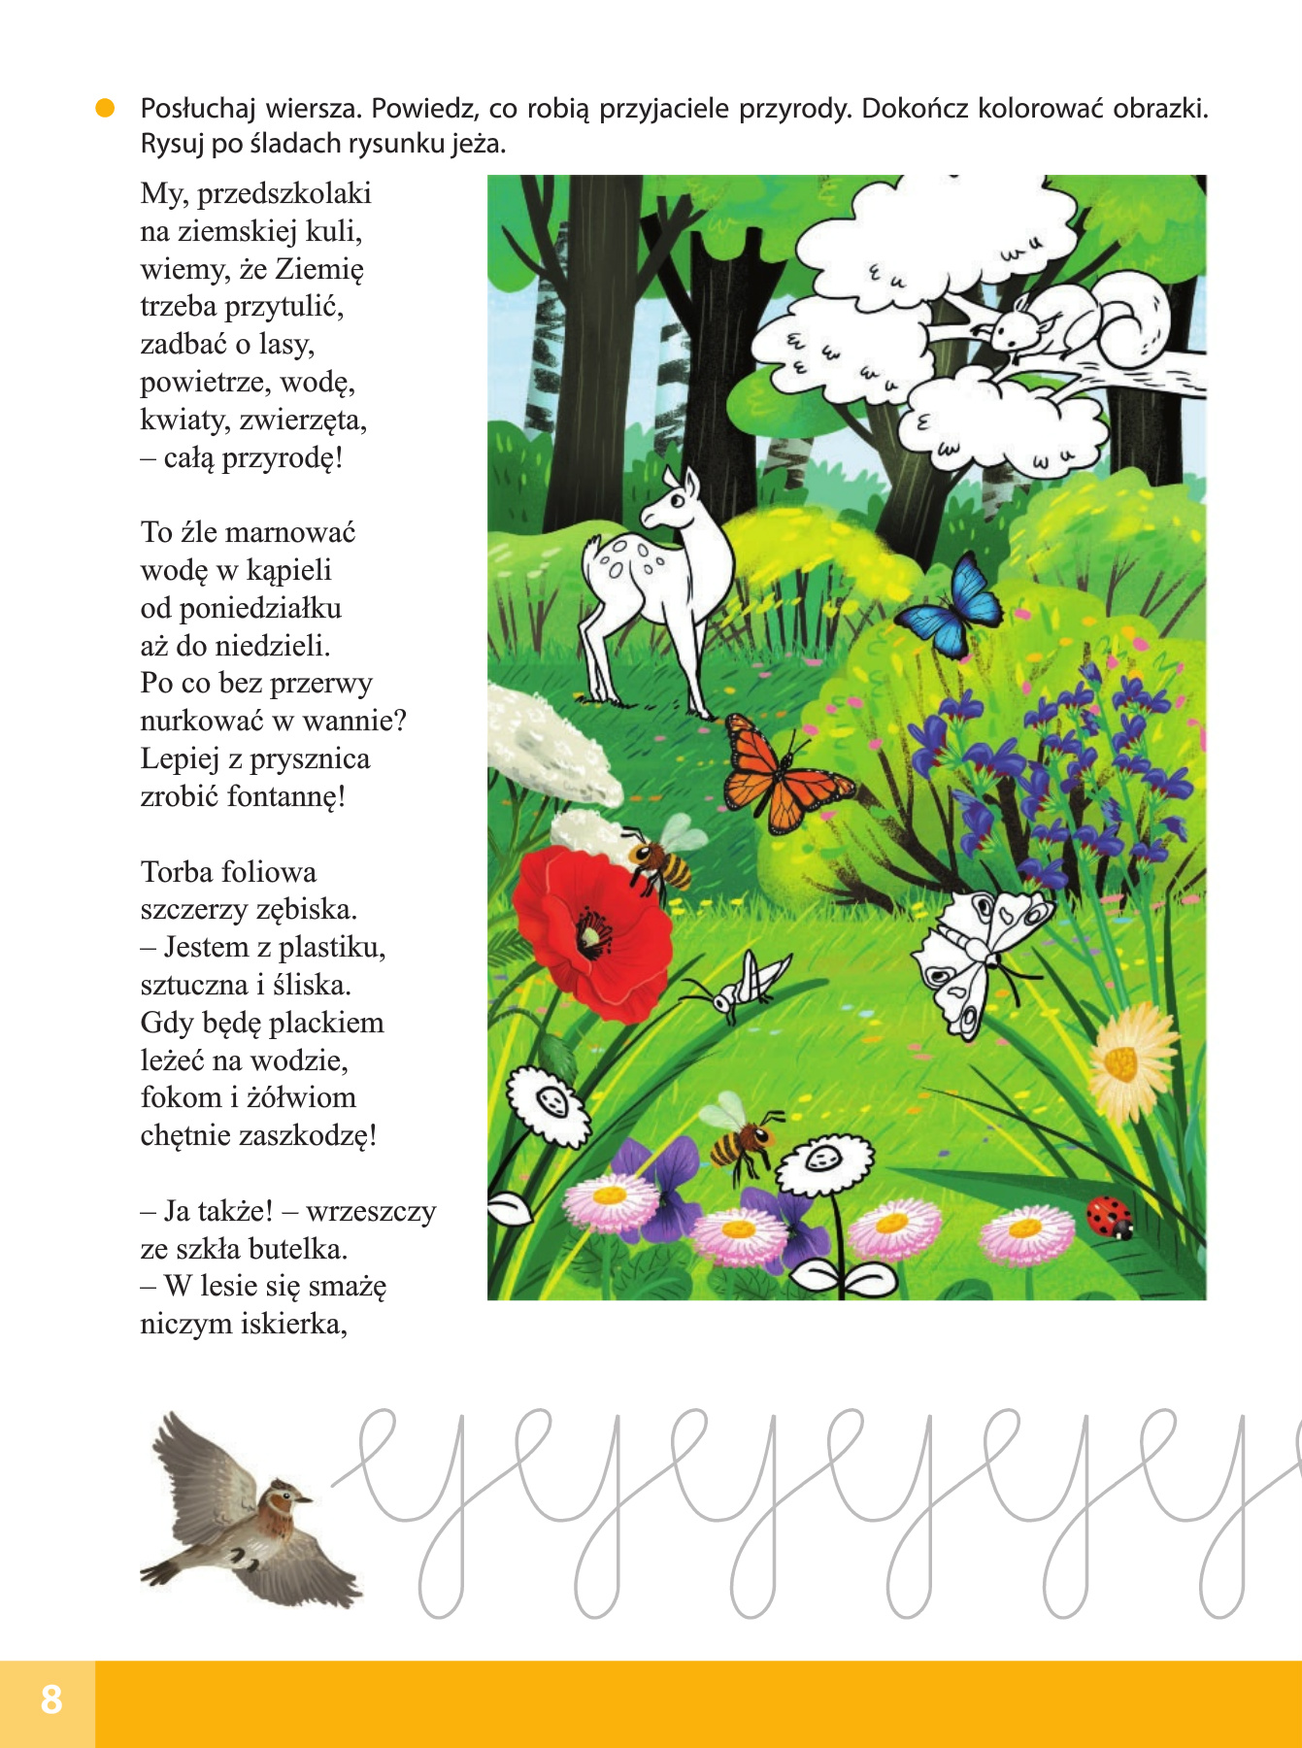
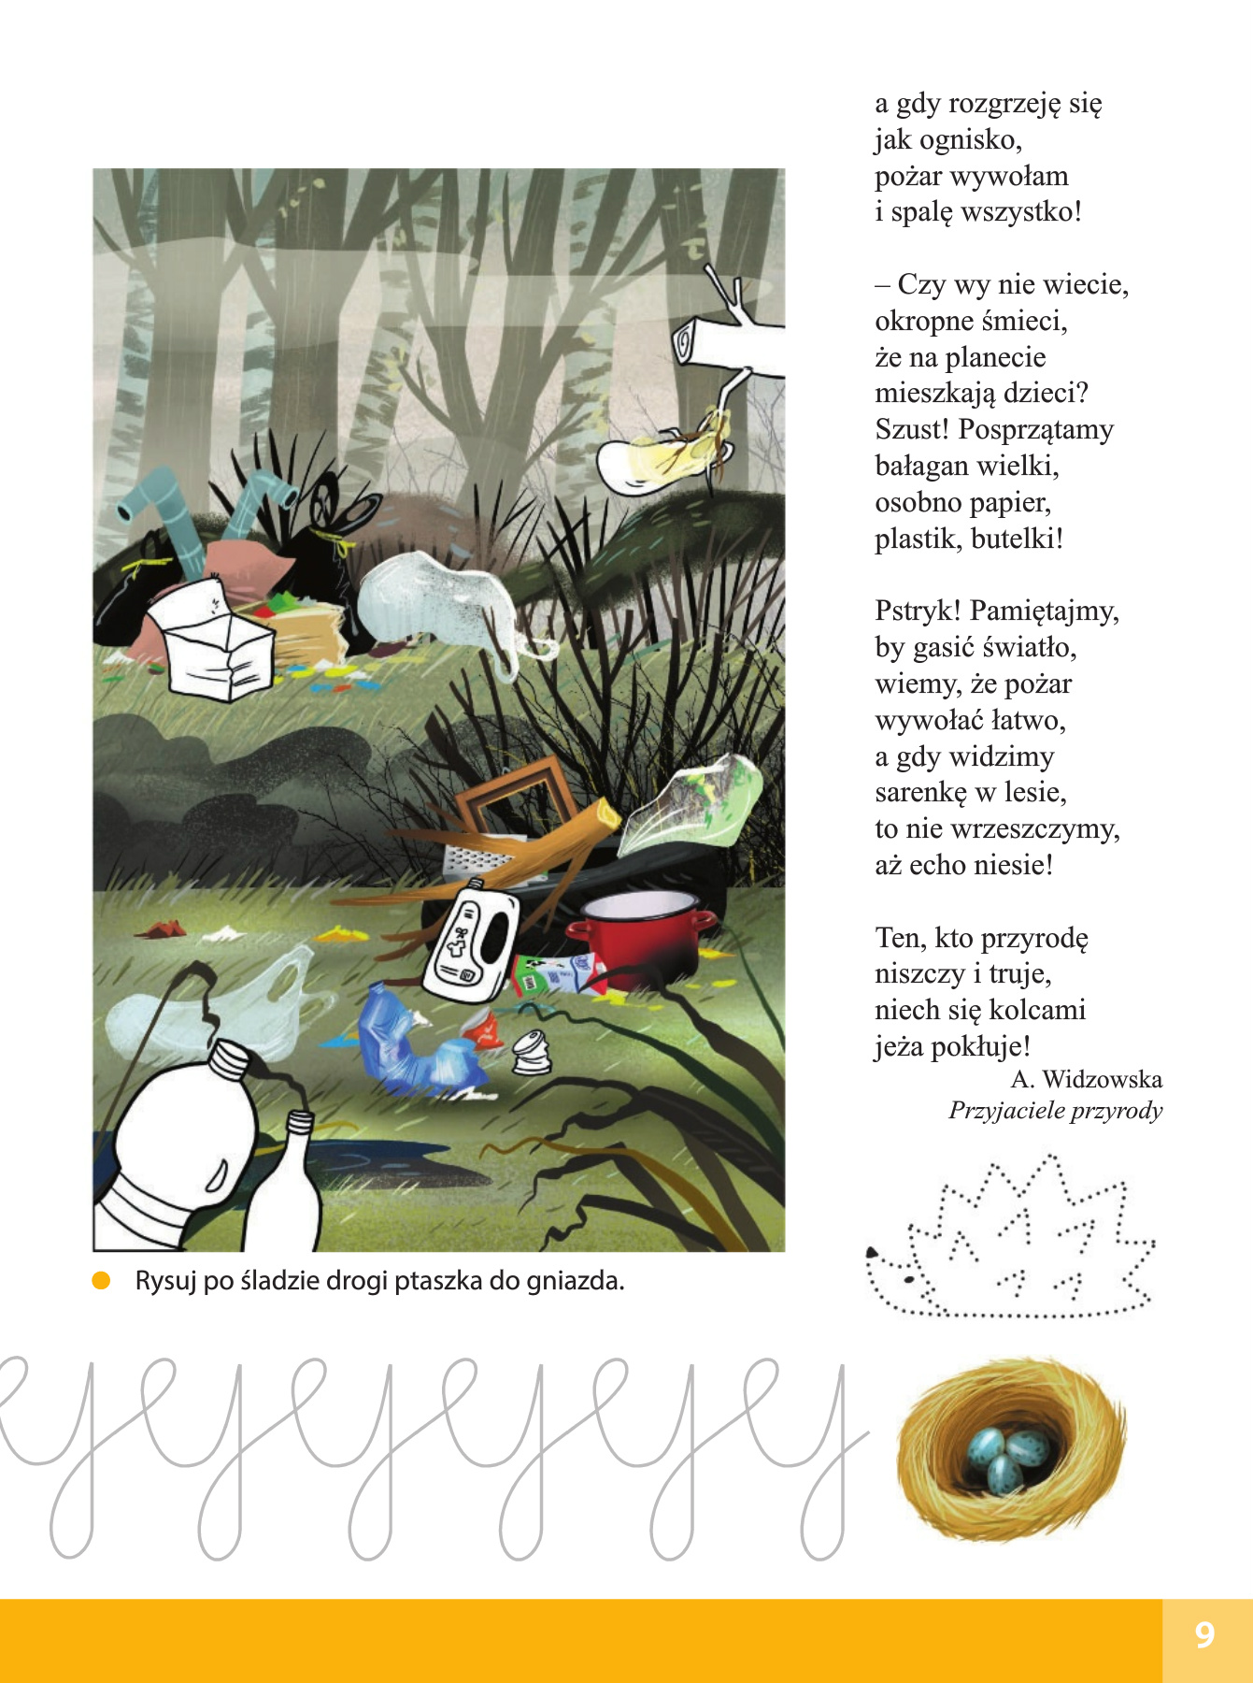

- Uzupełnienie Karty pracy Czytam, piszę, liczę, s. 78.
- Czytanie, co robi przyjaciel przyrody.
- Oglądanie oznak przyjaciela przyrody. Projektowanie własnej oznaki.

https://flipbooki.mac.pl/przedszkole/druk/kolorowy_start_zplusem_6latek_czytam_pisze_licze.pdf

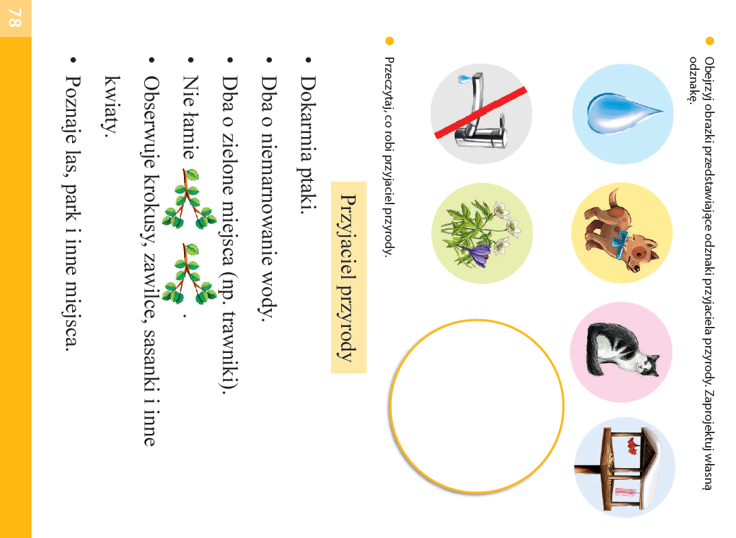
- Historyjka obrazkowa (Wyprawka plastyczna).
Dziecko wycina obrazki historyjki, układa je według przedstawionej na nich kolejności zdarzeń. Opowiada historyjkę. Próbuje nadać jej tytuł. Historyjkę we właściwej kolejności dziecko przykleja na kartkę.

https://flipbooki.mac.pl/przedszkole/druk/ksplus-6l-wyp.pdf

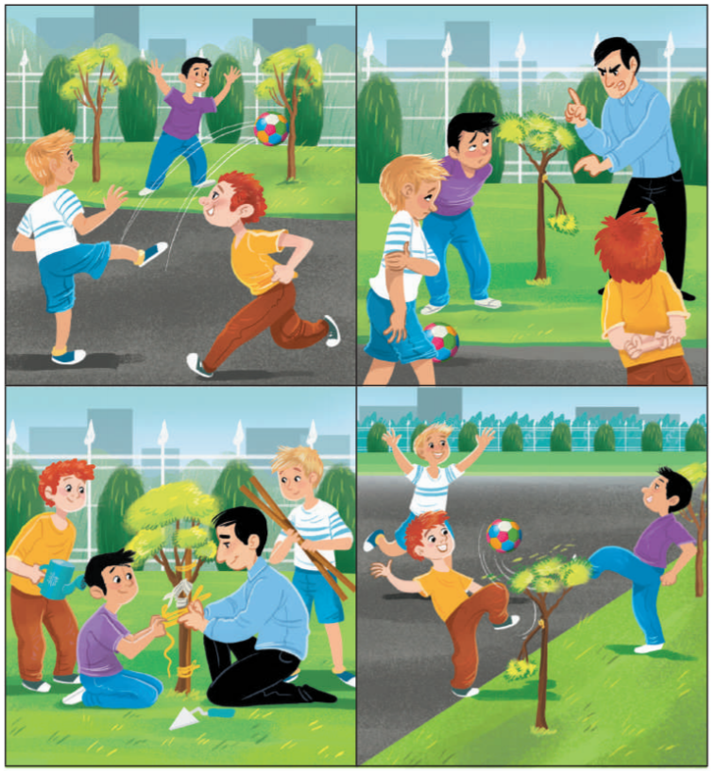

Data: 22.04.2020 r. – środa

Temat zajęć: Ochroń Ziemię

- Uzupełnienie Karty pracy, cz. 4, s. 11
Oglądanie obrazków. Kolorowanie kartoników z napisem tak, jeżeli zachowanie dzieci na obrazku jest właściwe; kolorowanie kartoników z napisem nie – jeżeli jest niewłaściwe.

https://flipbooki.mac.pl/przedszkole/druk/ksplus-6l-kp-cz4.pdf
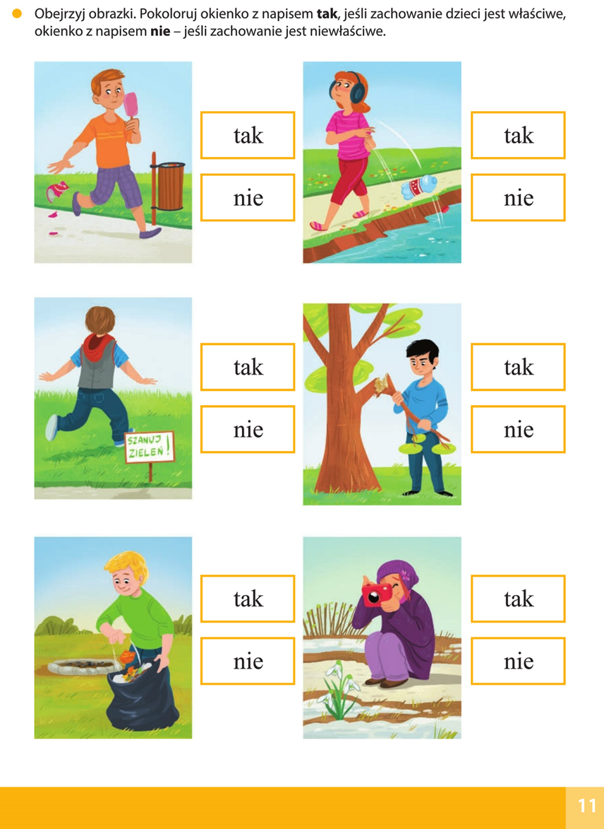
- Wspólne rysowanie pięknego, niezniszczonego lasu.
Dziecko wraz z rodzicem kolejno rysują las oraz wszystko co im się kojarzy z lasem na dużej kartce. Kartka krąży dotąd, aż cały rysunek będzie gotowy. Po skończonym rysunku rodzic czyta krótki tekst.

Lesie, lesie zielony, chcemy o ciebie dbać!
Lesie, lesie zielony, ty musisz wiecznie trwać!

Przykładowy rysunek lasu

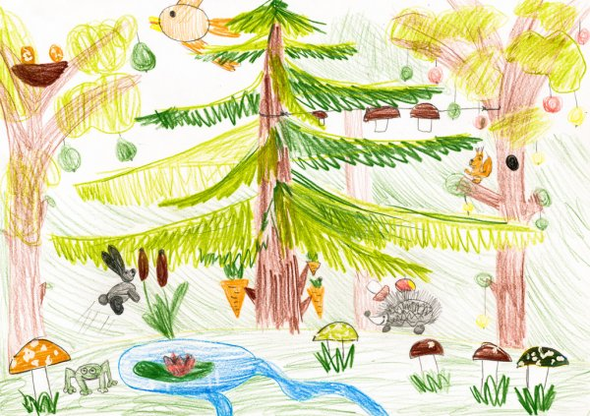

Data: 23.04.2020 r. – czwartek

Temat zajęć: Zabawy guzikami

- Słuchanie piosenki „Ochroń Ziemię”.
Słuchanie piosenki i nauka metodą ze słuchu.

https://www.youtube.com/watch?v=_-jqil2RPzI

- Zabawy guzikami.
(W ramach tego ćwiczenia mogą Państwo również wykorzystać inne przedmioty np. różnego rodzaju klocki, kolorowe nakrętki różnej wielkości. Ważne jest, żeby były to różne liczmany, które dziecko będzie mogło segregować).

Dziecko dostaje 10 guzików. Liczy je i podaje ich liczbę.

- Układa dowolną postać z guzików. Nazywa ją.

- Segreguje guziki pod względem kształtu.
– Czym różnią się guziki?
Dziecko segreguje guziki na te w kształcie koła, na kwadratowe i na trójkątne.
Liczy guziki w każdym kształcie i układa przy nich kartoniki z odpowiednimi cyframi.

- Segreguje guzików pod względem liczby dziurek.
Dziecko segreguje guziki na te z dwiema dziurkami, z trzema i z czterema. Liczy guziki z określoną liczbą dziurek i układa przy nich kartoniki z odpowiednimi cyframi.

- Wyszukiwanie guzików mających dwie cechy: są w kształcie koła i mają cztery dziurki.
Dzieci szukają wśród swoich guzików takich, które spełniają te kryteria. Liczą, ile mają guzików okrągłych o czterech dziurkach.

- Na podstawie jakich innych dwóch cech możemy wyszukiwać guziki? (Np. w kształcie trójkąta, mających dwie dziurki; w kształcie kwadratu, z czterema dziurkami...).

- Ćwiczenia w dodawaniu i odejmowaniu w zakresie do 10.
Zagraj i wskaż odpowiednie wyniki. Powodzenia!

Dodawanie: https://szaloneliczby.pl/dodawanie-w-zakresie-10/

Odejmowanie: https://szaloneliczby.pl/odejmowanie-w-zakresie-10/
- Uzupełnienie Karty pracy, cz. 4, s. 12.
Czytanie tekstu o motylu. Kolorowanie rysunku motyla.

https://flipbooki.mac.pl/przedszkole/druk/ksplus-6l-kp-cz4.pdf

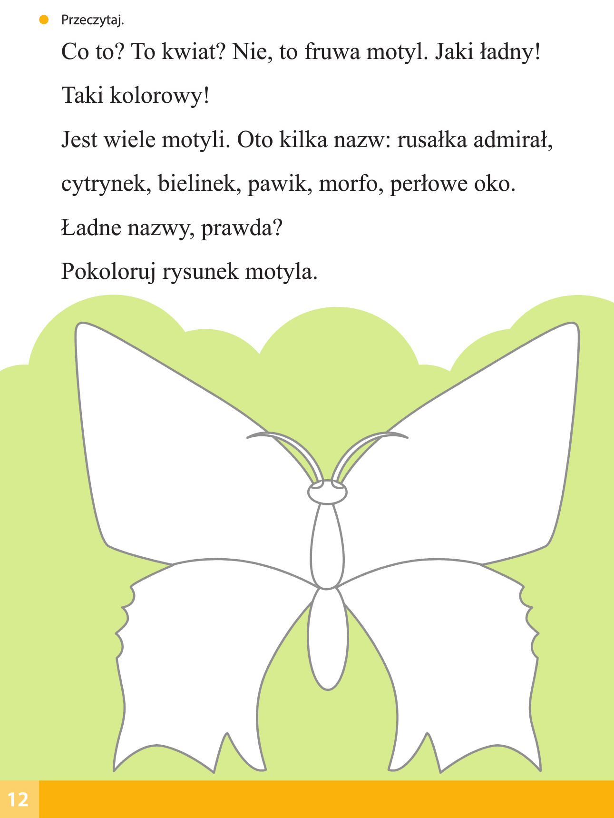
Data: 24.04.2020 r. – piątek

Temat zajęć: Sprzątamy plac przedszkolny

- Rozmowa na temat: Zaczyna się od jajeczka.

- Jakie zwierzęta wykluwają się z jajek? (Jaszczurki, ptaki, owady, żaby, ryby).
- Czy wszystkie jajka są takie same?
- Czy wszystkie zwierzęta wykluwają się tak jak ptaki?

Ciekawostki
- Jajeczka, które składa ryba, to ikra.
- Bielinek kapustnik składa jajeczka na liściu, którym będą się żywiły gąsienice.
- Ślimak składa bardzo dużo jajeczek na ziemi i wcale się nimi nie interesuje.
- Biedronki, tak jak motyle, składają jajeczka na liściach.
- Jajeczka żaby to skrzek.

- Oglądanie zdjęć, obrazków przedstawiających cykl rozwojowy żaby – przypomnienie wiadomości na ten temat.

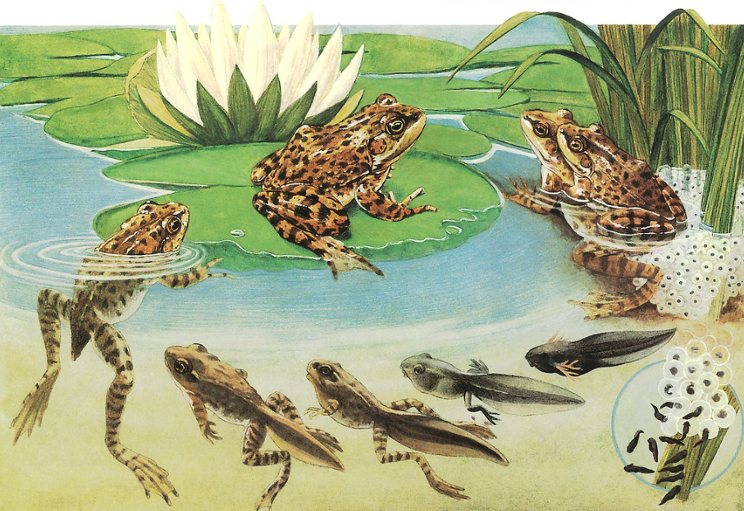
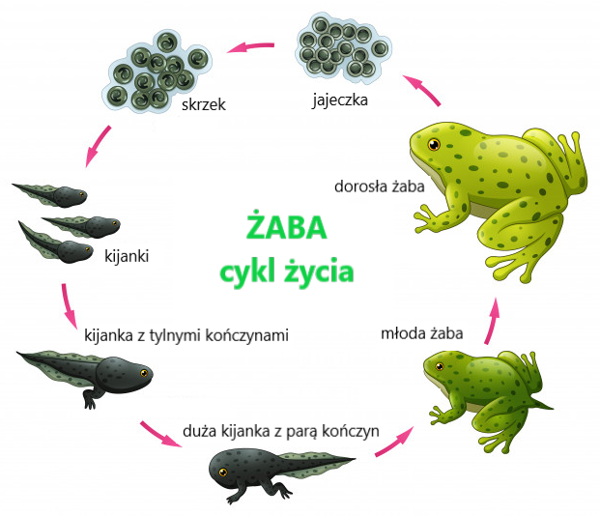

Rozmowa na temat cyklu rozwojowego żaby:

- Gdzie żaba składa swoje jajeczka?
- Co powstaje z tych jajeczek?
- Jak wygląda kijanka? Czy jest podobna do żaby?
- Jak się zmienia?

- Połącz pary – obrazek i podpis
Teraz pora sprawdzić wiedzę na temat cyklu rozwojowego żaby. Wspólnie z rodzicem macie za zadanie połączyć w pary obrazek z odpowiednim podpisem.

http://learningapps.org/watch?v=c3t77y4k

Powodzenia!

